Øving 7 – Datakompresjon
Lea Grønning & Ingebrigt Hovind
Algoritmer og Datastrukturer
Vi har basert oss rundt filen diverse.txt, det kan godt hende at programmet klarer å komprimere de andre filene i tillegg, men for tiden og psykens skyld så har vi kun testet utdypende på denne ene filen.
Vi får også problemer når vi prøver å ta inn filene som argumenter fra kommandolinjen, filadressene er derfor hardkodet inn i programmet. Alt skjer derimot på seperate kjøringer. Vi komprimerer først via lempel-ziv til en fil, før vi så komprimerer denne filen videre via Huffmankoding. Dekompresjonen skjer naturligvis i motsatt rekkefølge.
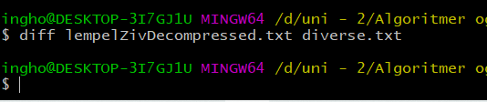
Ser over at input og output er helt like.
Siden vi komprimerer med lempel-ziv førs så gir det mening at det er denne metoden som er ansvarlig før størstedelen av komprimeringen vår, men Huffmankomprimeringen sparer likevel mer enn én kilobyte fra den allerede komprimerte fila.
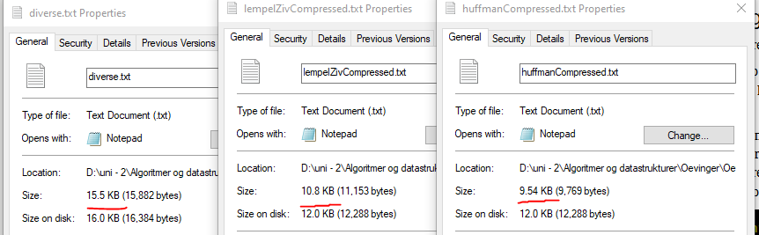
Den ukomprimerte fila er helt til venstre i oversikten over, lempel-ziv-komprimert i midten, og huffmankomprimeringen av den allerede komprimerte fila er helt til høyre.
Eventuell ros rettes til Ingebrigt Hovind (ikhovind@stud.ntnu.no), mens eventuell ris kan rettes til Lea Grønning (leag@stud.ntnu.no)

